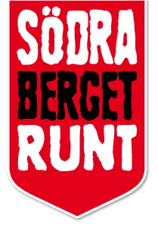SÖNDAG 29/1 KL 11



Lite INFORMATION:
- NUMMERLAPP vid bord på Ängen, 40 kr i kontanter

- 2 banor, välj valfri:

BLÅ - En kort runt Ängen, ca 300 m,

ORANGE - En lite längre, ca 900 m,

Karta finns uppsatt

- START efter stora starten, ca kl 11.10 – 11.20

Lyssna på speakern om var ORANGE el BLÅ ska stå!

- Vid MÅL får du MEDALJ och prispåse med festis!

VÄLKOMNA!

